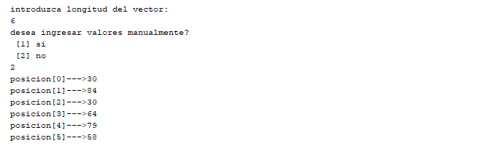

1. Le solicitamos al usuario el tamaño del vector
2. Luego le preguntamos si desea rellenarlo manualmente, si decide no hecerlo se llenara automáticamente
3. Se imprimirá el vector generado

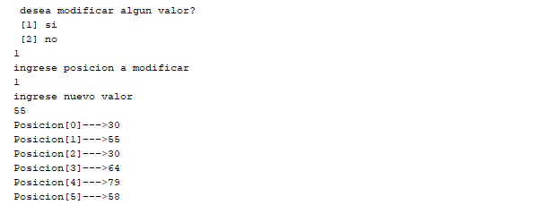

1. Le preguntamos al usuario si desea cambiar algún valor del vector, si es asi se le solicitaran la posición del valor a modificar y el nuevo valor, si no lo desea cambiar seguirá ejecutando el programa .

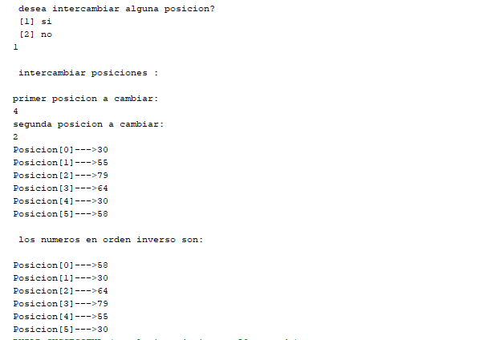

1. Se le preguntara al usuario si desea intercambiar algunas posiciones del vector, de ser asi se le pedirán los índices de las posiciones a cambiar
2. Y por ultimo se le dara un vector con los valores invertidos .

Steven alipio berrio

Cc:1036661504